Prilog 1. PONUDA
za nabavu usluga emitiranja radio emisija i jinglova
u okviru projekta „ Program zapošljavanja žena u Zrinskom Topolovcu“

Naziv Naručitelja: | Općina Zrinski Topolovac, za projekt „Program zapošljavanja žena u Zrinskom Topolovcu“
Sjedište: | Zrinski Topolovac 274, 43202 Zrinski Topolovac
OIB: | 70479631665
Predmet nabave: | Nabava usluge emitiranja radio emisija i jinglova u okviru projekta „ Program zapošljavanja žena u Zrinskom Topolovcu“, na temelju Ugovora o dodjeli bespovratnih sredstava za projekte koji se financiraju iz Europskog socijalnog fonda u financijskom razdoblju 2014. - 2020., Kodni broj: UP.02.1.1.05.0278.

Red broj | Naziv robe | Specifikacija | Jedinica mjere | Količina | Cijena  bez PDV-a | Ukupna cijena bez PDv-a
1. | Usluga emitiranja radio emisija | Usluga emitiranja 6 radio emisija u okviru projekta „Program zapošljavanja žena Zrinskom Topolovcu u ukupnom trajanju__________minuta:  1 emisija u 2018.g. u trajanju________  _________________________________  2 emisije u 2019.g. u trajanju________  _________________________________  2 emisije u 2020.g. u trajanju________  _________________________________  1 emisija u 2021.g. u trajanju________  _________________________________ | kom | 6
2. | Usluga emitiranja jinglova | Usluga emitiranja 50 jinglova u okviru projekta „Program zapošljavanja žena u Zrinskom Topolovcu“  ukupnom trajanju__________minuta,  5 jinglova 2018.g. u trajanju________  _________________________________  20 jinglova 2019.g. u trajanju________  _________________________________  20 jinglova 2020.g. u trajanju________  _________________________________  5 jinglova 2021.g. u trajanju________  _________________________________ | kom | 50
UKUPNO U KUNAMA BEZ PDV-a (brojkama)
IZNOS PDV-a (brojkama)
UKUPNO U KUNAMA S PDV-om (brojkama)

U_______________________2018. godine

MP ____________________________
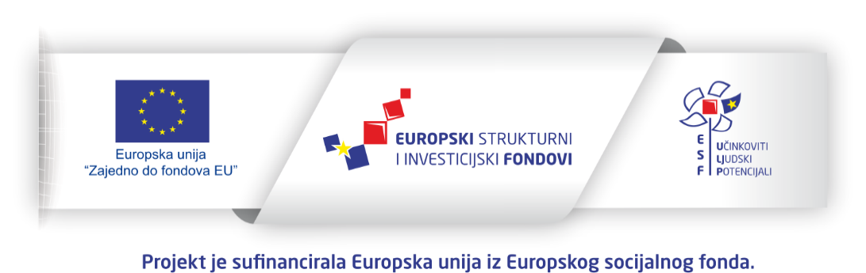
(potpis)

PONUDBENI LIST
Naziv naručitelja |  | Općina Zrinski Topolovac
Adresa sjedišta |  | Zrinski Topolovac 274, 43202 Zrinski Topolovac
OIB |  | 70479631665
Predmet nabave |  | Nabava usluge emitiranja radio emisija i jinglova u okviru projekta „ Program zapošljavanja žena u Zrinskom Topolovcu“, na temelju Ugovora o dodjeli bespovratnih sredstava za projekte koji se financiraju iz Europskog socijalnog fonda u financijskom razdoblju 2014. - 2020., Kodni broj: UP.02.1.1.05.0278
1. | Naziv ponuditelja
2. | Sjedište ponuditelja
3. | Adresa ponuditelja
4. | OIB
5. | IBAN
6. | Ponuditelj je u sustavu  PDV-a (zaokružiti) | DA NE
7. | Adresa za dostavu pošte
8. | Adresa e-pošte
9. | Broj telefona
10. | Ovlaštena osoba ponuditelja
11. | Kontakt osoba ponuditelja
12. | Cijena ponude bez PDV-a
13. | Iznos PDV-a
14. | Cijena ponude s PDV-om
15. | Rok valjanosti ponude
16. | Broj ponude
17. | Mjesto i datum ponude
Ovjera ponuditelja
(ime, prezime i potpis ovlaštene osobe, pečat)

